Организация метода решения проектных задач в начальной школе
Каждый учитель начальной школы знает, как трудно научить современных детей общаться с другими детьми, особенно со сверстниками, помочь им понимать, советовать, говорить комплимент или слушать критику при этом получать знания, умения, навыки и тактично учить других. Успех зависит от способности учителя «создавать особую информационно-образовательную среду».
Созданию информационно-образовательной среды современной начальной школы помогает метод решения проектных задач.
«Выполнение разнообразных проектов способствует развитию познавательных, творческих навыков учащихся, умению самостоятельно искать информацию, развитию критического мышления; а также самостоятельной деятельности учащихся: индивидуальной, парной, групповой, которую они выполняют в течение определенного отрезка времени. Умение самостоятельно конструировать свои знания помогает ориентировать в информационном пространстве, способствует формированию мировоззрения учащихся и целостной научной картины мира».
«Полноценная проектная деятельность не соответствует возрастным возможностям младших школьников. В начальной школе могут возникнуть ее прообразы в виде творческих заданий или специально созданной системы проектных задач» А.Б. Воронцов
Работу над решением проектных задач в начальной школе можно планировать в два этапа:
I этап
В 1 – 3 классах особенностью предметных проектных задач является то, что они носят обучающий характер в части, касающейся общеучебных умений и навыков. В этих задачах ясно формулируется цель, которую должны достичь школьники, последовательность заданий. Работа проходит под руководством учителя.
Способы учебного сотрудничества - приобретённые в первые три года обучения в школе, становятся средством для эффективного решения проектной задачи самими учениками.
II этап
В 4 классе - основной педагогической целью становится выявление у школьников способности к переносу известных способов действий в новую для них модельную ситуацию.
Основное требование, предъявляемое к результату решения проектной задачи тема должна быть посильной пониманию детей.
Уроки, построенные с помощью метода решения проектных задач в начальной школе, лучше строить с учебным материалом либо на базе изученного материала, для поиска информации учащимся разрешается работать в интернете, посещать библиотеку.

Значение исследовательской деятельности для детей можно разделить
на 4 этапа
- Обогащение памяти ребёнка, активизируются его мыслительные функции, ребёнок начинает понимать и запоминать многое, и это у него откладывается в памяти естественно.
- Развивается речь ребёнка, прежде чем что-то сказать, нужно сообразить, сформулировать, сделать.
- Происходит накопление фонда умственных приёмов - операций, ребёнок при исследовании, при экспериментировании мыслит, он принимает какие- то решения, делает для себя какие-то заключения.
- Формируется и развивается самостоятельность, способность преобразовывать какие- либо предметы и явления для достижения определённого результата.
Основные этапы работы над решением проектной задачи
- Необходимо наличие социально значимой проблемы – исследовательской, информационной, практической. Проблемная ситуация должна быть такой, чтобы путей её преодоления было «несколько».
- Формулирование основной цели. Определение задач. Зачем двигаться в этом направлении?
- Поиск средств, возможных путей решения – перевод проблемы в задачу.
- Планирования действий, то есть определения вида продукта. Куда «придём» в итоге?
- Выбор средств решения проблемы. Что будем делать? Каким будет результат?
- Решение проблемы (реальное продуктивное действие). Создание какого-то реального «продукта», который можно представить публично и оценить.
- Анализ полученного результата, соотнесение его с проблемой.
- Представление окружающим полученного результата («продукта») в виде различных текстовых, знаковых, графических средств (таблица 1).
При использовании проектной деятельности существенно меняется роль учителя. Из преподавателя, человека, обучающего, он становится советчиком, наблюдателем = другом = помощником. Его статус УЧИТЕЛЬ, меняется на – ИНИЦИАТОР ИНТЕРЕСНОГО НАЧИНАНИЯ.
В УМК «Школа России» уже заложена возможность заниматься решением проектных задач по всем дисциплинам. А также данный УМК предусматривает поэтапное вхождение обучающихся в данный вид деятельности.
В 1 классе в курсе «Окружающий мир» одна из предложенных для рассмотрения проектная задача по теме: «Моя малая Родина». Рассмотрим предложенные для учителя в учебнике, методичке информацию:
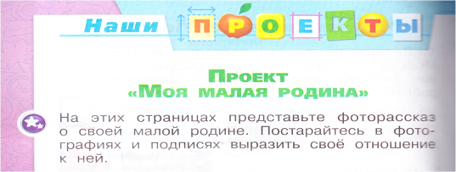

Реально первоклассники не всё из планируемых результатов могут выполнить самостоятельно, поэтому целесообразно заменить:
Во время работы в классе дети слышали и обсуждали понятие «малая Родина», познакомились с контурной картой России, нашли расположение Малой родины – Республики Хакасия, её символами, курганами. Но, выполняя творческое задание, некоторые ребята допустили ошибки.
безошибочно выполненная работа | допущена ошибка при выполнении
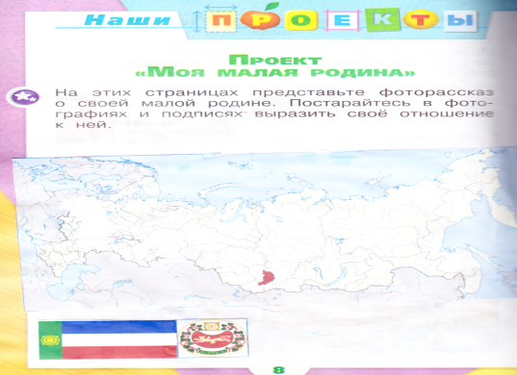 | 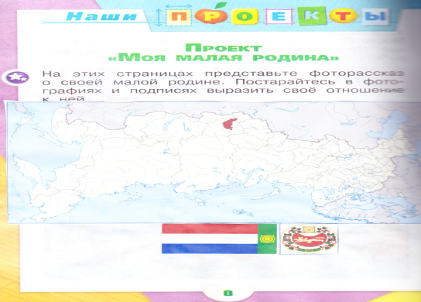
Индивидуально с этими ребятами проводится работа над ошибками, в ходе которой создана новая правильная версия.
В течение недели ребята готовили домашнее задание: «Рассказать об интересных местах нашей Хакасии», могли быть сделаны рисунки или приклеены в тетрадь фотографии, возможна слайдовая презентация.
Дети чувствовали ответственность за выполнение работы КОРРЕСПОНДЕНТА, трудность при выполнении задания и, в то же время, оно было посильным. Каждый справился, что помогло ощутить успех от самостоятельной и совместной работы.

ПРИЛОЖЕНИЕ
Таблица 1 «Способности, которые могут быть сформированы в ходе решения системы проектных задач в начальной школе»
могут научиться
рефлексировать | видеть проблему; анализировать сделанное /почему получилось, почему не получилось/; видеть трудности, ошибки
целеполагать | ставить и удерживать цели
планировать | составлять план деятельности
моделировать | представлять способ действия в виде схемы-модели, выделяя всё существенное и главное
действовать | проявлять инициативу, креативность, смелость при поиске способа решения задачи
общаться | взаимодействовать при решении задачи, отстаивать свою позицию, принимать или аргументировано отклонять точки зрения других
презентовать | выступать перед аудиторией, отвечать на вопросы, использовать различные средства наглядности
Таблица 2 «Варианты форм оформления результатов решения проектных задач (продуктов)»
альбом | костюм | плакат | рекламный щит
газета | макет | фотоальбом | буклет
гербарий | наглядное пособие | презентация | журнал путешественника
журнал | модель | ролик | и т.д.
Таблица 3 Проекты по программе «Школа России»
1 класс  Русский язык.  1) «Скороговорки».  2) «Сказочная страничка».  Литературное чтение.  1) «Составляем сборник загадок».  2) «Наш класс – дружная семья». Создание летописи класса.  Математика.  1) «Математика вокруг нас. Числа в загадках, пословицах, поговорках». (Работа проводится в течение всего полугодия.)  2) «Математика вокруг нас. Форма, размер, цвет. Узоры и орнаменты».  Окружающий мир.  1) «Моя малая Родина».  2) «Моя семья».  3) «Мой класс и моя школа».  4) «Мои домашние питомцы». | 2 класс  Русский язык.  1) «И в шутку и всерьёз».  2) «Пишем письмо».  3) «Рифма».  4) «В словари - за частями речи!».  Литературное чтение.  1) «О чём может рассказывать школьная библиотека».  2) «Мой любимый детский журнал».  3) «Мой любимый писатель - сказочник».  Математика.  1) «Математика вокруг нас. Узоры на посуде».  2) «Оригами».  Окружающий мир.  1) «Родной город (село)».  2) «Красная книга», или «Возьмём под защиту».  3) «Профессии».  4) «Родословная».  5) «Города России».  6) «Страны мира». | 3 класс  Русский язык.  1) «Рассказ о слове».  2) «Семья слов».  3) «Тайна имени».  4) « «Зимняя» страничка».  5) «Имена прилагательные в загадках».  Литературное чтение.  1) «Сочиняем волшебную сказку».  2) «Как научиться читать стихи» на основе научно – популярной статьи Я. Смоленского».  3) «Праздник поэзии».  Математика.  1) «Математические сказки».  2) «Задачи – расчёты».  Окружающий мир.  1) «Богатства, отданные людям».  2) «Разнообразие природы родного края».  3) «Школа кулинаров».  4) «Кто нас защищает».  5) «Экономика родного края».  6) «Музей путешествий». | 4 класс  Русский язык.  1) «Говорите правильно!»  2) «Имена прилагательные в «Сказке о рыбаке и рыбке» А. С. Пушкина».  Литературное чтение.  1) «Создание календаря исторических событий».  2) «Природа и мы».  3) «Они защищали Родину».  Математика.  1) «Математика вокруг нас». Создание математического справочника «Наш город (село)».  2) «Математика вокруг нас». Составление сборника математических задач и заданий.  Окружающий мир.  1) Презентация проектов (по выбору).  2) Презентация проектов (по выбору).

Смотреть примечание: Таблица 1
Кашлев, С.С. Интерактивные методы обучения / С.С. Кашлев. – М.: ТетраСистемс, 2011. – 224 с.
А. Воронцов, г. Москва «Проектная задача как инструмент мониторинга способов действия школьников в нестандартной ситуации учения»
Смотреть приложение Таблица 3
Зависит от подготовки родителей и наличии у них свободного времени, компьютера.

